# OAuth2

## Бизнес-цель

Упростить процесс авторизации пользователю, позволив ему авторизоваться по уже существующим аккаунтам в Google. Это позволит сократить время заполнения формы для регистрации / входа, давая тем самым более быстрый путь приступить к непосредственному взаимодействию с игровой платформой для лиц, обладающих аккаунтом Google (большинство).

## С4 Diagrams

### C1

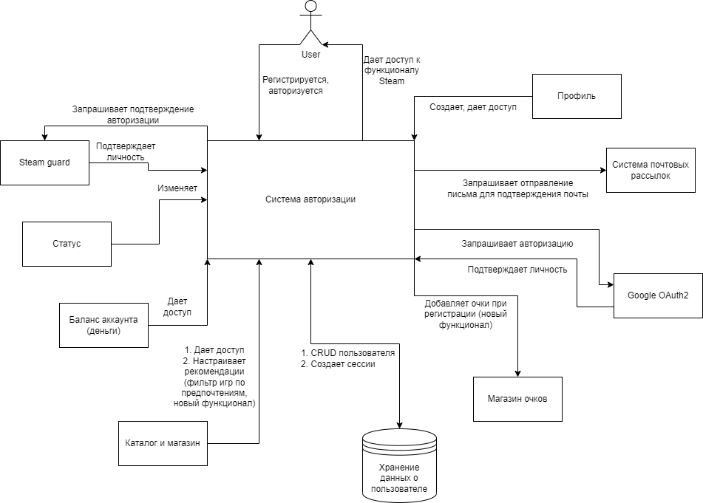

### C2

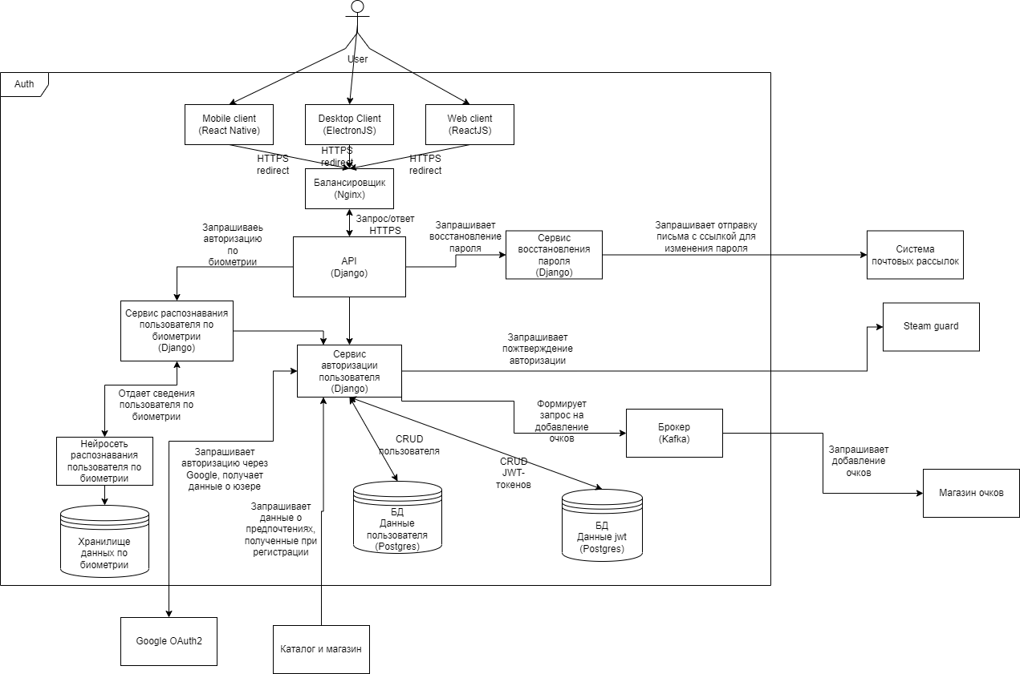

### C3

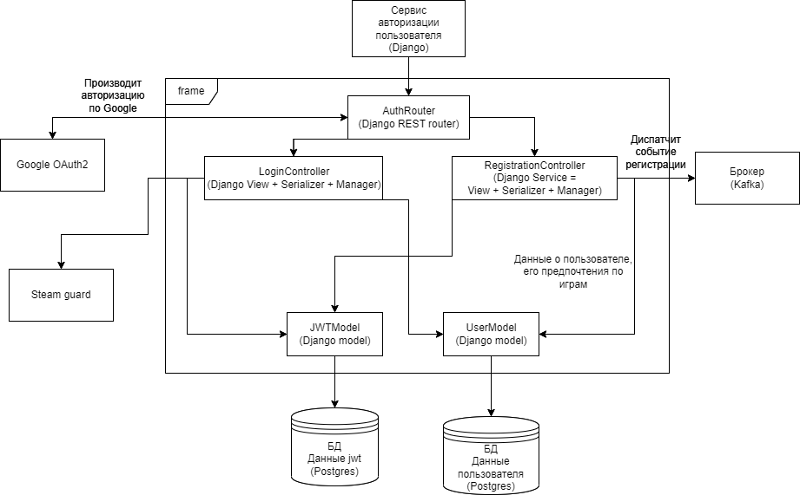

## Проблемы

Функционал напрямую зависит от сторонней платформы, если она падает, функционал недоступен. Интеграция сервиса сторонней компании может понизить степень целостности интерфейса и сервиса – не вся инфраструктура обеспечивается непосредственно Valve, что нарушает концепцию самодостаточности Steam как системы.

## Sequence

